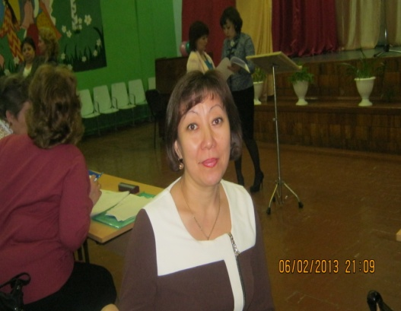
Ультаева Мадина Жакслыковна,
учитель начальных классов
МОБУ «Еленовская СОШ»
с. Еленовка Ясненского района Оренбургской области,
I квалификационная категория

Начальная школа –
это где трудно, но интересно, весело и радостно!

Образовательный процесс в современной школе ориентирован на развитие творческих возможностей ребенка и формирование стремлений учащихся к самообразованию. Необходимо произвести смещение акцентов с обладания знаниями и умениями – в сторону формирования интеллекта учащегося, способности и готовности к коммуникации, социальной ответственности перед собой, ближайшим окружением, обществом, природой, миром.
Главной целью деятельности Ультаевой М.Ж.. является обучение учащихся через развитие интеллектуальных, творческих качеств личности и воспитание коммуникативной, гуманной и социально ориентированной личности.
В учебно-методическом комплекте «Гармония», по которому работает педагог в течение 15 лет, нашли методическое воплощение основные направления модернизации школьного образования: гуманизация, гуманитаризация, деятельностный и личностно-ориентированный подход к процессу обучения.
Специфика содержания всех предметов позволяет реализовать в системе учебных заданий:
- целенаправленное формирование приемов умственной деятельности;
- приоритет самостоятельной деятельности в усвоении содержания;
- активное включение в познавательную деятельность приемов наблюдательности, выбора, преобразования и конструирования;
- параллельное использование различных моделей: предметных, вербальных, графических и установление соответствия между ними;
- взаимосвязь индуктивных и дедуктивных рассуждений;
- создание каждому ребенку условий максимально эмоционального благополучия в процессе усвоения им предусмотренных программой знаний.
Разнообразие заданий позволяет использовать разные методы обучения: объяснительно-иллюстративный, частично-поисковый, проблемный, активизируя разные виды познавательной деятельности и мышления учащихся.
Работа ведется в следующих направлениях:
- от репродуктивного уровня («прочти и запомни») – к продуктивному и творческому («попробуй сам сравнить, сделать вывод, обобщить, прокомментировать, догадаться»);
- от эмпирического способа познания (от конкретных образов) – к теоретическому осмыслению (к обобщенным понятиям), от контроля учителем усвоения знаний – к самооценке учеником своих успехов.
В процессе обучения используются современные образовательные технологии: личностно-ориентированное обучение; игровые, информационно-коммуникативные, здоровьесберегающие технологии; обучение в сотрудничестве; проектная и исследовательская деятельность.
Использование современных педагогических технологий на проблемной, личностно-ориентированной концепции обучения позволяет расширить возможности дидактического влияния на развитие личности.
Проектный метод является одной из технологий личностно-ориентированного обучения. Технология организации проектной деятельности школьников включает в себя совокупность исследовательских, поисковых и проблемных методов, творческих по своей сути, инструментально направленных на самостоятельную реализацию задуманного результата. В ходе выполнения проекта развиваются умения: социального взаимодействия, информационные, презентационные, рефлексивные, менеджерские.
Дети принимают активное участие в конкурсах исследовательских работ:
Также учащиеся являются активными участниками различных интеллектуальных конкурсов.

На уроках ведется целенаправленная работа над становлением у младших школьников элементов учебной самостоятельности, умения эффективно работать с книгой, пользоваться помощью словарей и справочников. Учебный процесс организуется от мотивации и постановки учебной задачи – к ее решению, осмыслению необходимого способа действия и к последующему осознанному использованию приобретенных знаний.
Ученик не получает знания в готовом виде, деятельность на уроке требует от него усилия, размышления, поиска. Такой подход делает «личностно-значимым» процесс учения и формирует у школьника «реально действующие мотивы».
Направленность процесса обучения на формирование основных мыслительных операций позволяет включить интеллектуальную деятельность младшего школьника в различные соотношения с другими сторонами его личности, прежде всего, с мотивацией и интересами, оказывая тем самым положительное влияние на развитие внимания, памяти, эмоций и речи ребенка. Овладев приемами умственной деятельности, ученики становятся самостоятельными в решении учебных задач, могут рационально строить свою деятельность по усвоению знаний, применять знания в нестандартных ситуациях, добывать их в процессе поисковой деятельности. Появляется возможность решать учебную задачу творчески, а также контролировать и оценивать свою деятельность.
Учащиеся показывают высокие результаты по учебным предметам.

Воспитательная работа направлена на развитие и раскрытие индивидуальности ребенка, ведущего здоровый образ жизни, умеющего жить в классном коллективе и строить со своими одноклассниками отношения дружбы и взаимопомощи. Развитие познавательной активности учащихся осуществлялось через познавательные игры, конкурсы, викторины, классные часы.
Праздник Масленицы – 2012 г.
Налажена тесная связь с родителями. В результате совместной работы учителя, учащихся и родителей прослеживается динамика развития коллектива. Формируется познавательный интерес к учебной деятельности.
Учитель является руководителем школьного методического объединения учителей начальных классов. Делится опытом работы на муниципальных методических объединениях, на педагогических советах, проводит мастер-класс, открытые уроки для своих коллег и воспитателей детских садов.
Прошла обучение по проблеме Внедрение ФГОС НОО,Управление внедрением ФГОС ООО, ИКТ в управлении
Постоянно занимается саморазвитием. Участвует в учительских олимпиадах и различных профессиональных конкурсах, получает удовольствие от работы с детьми.
Награждена грамотой Регионального центра развития образования Оренбургской области за реализацию проблемы преемственности по системе «ДОУ – начальная школа – основная школа» (2012 г.)

